**ASSESMENT 1**

Pengembangan Aplikasi Berbasis Web



NIM/Nama : 607012390001/Boas Yonathan Rajagukguk

Kelas : D3SI-46-01

Dokumentasi :

1. 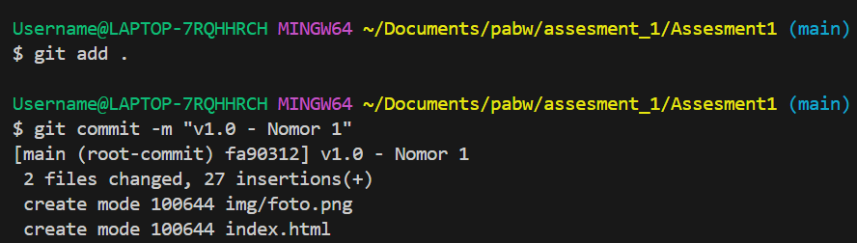
2. 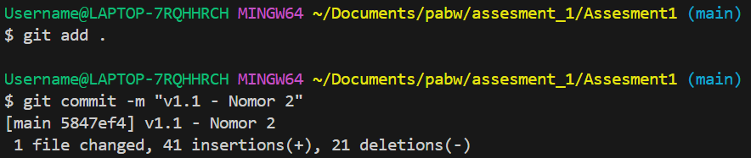
3. 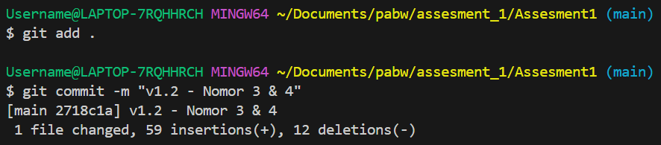
4. 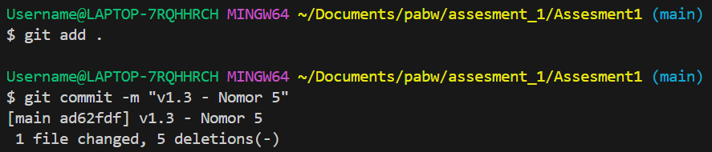
5. 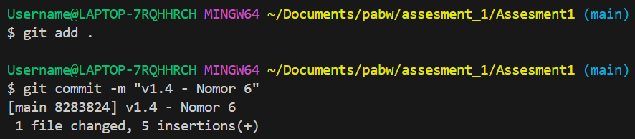
6. 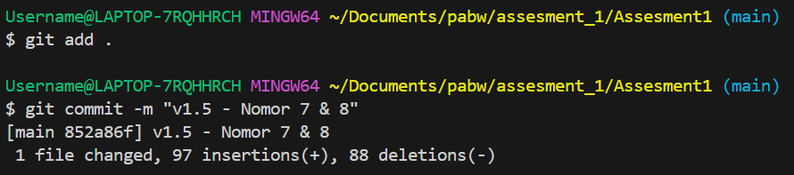
7. 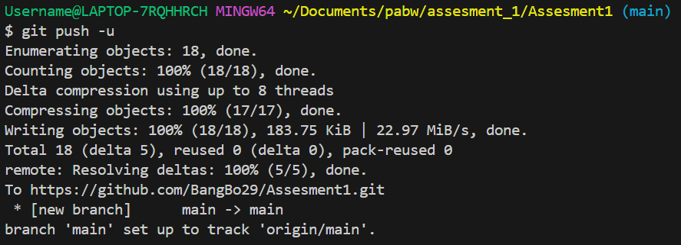

Hasil :

